Лабораторная работа по теме № 12. Утилита Docker-compose.

Цель: освоить навыки запуска групп контейнеров с помощью утилиты docker-compose и работы с ними.
Задачи:
- создать на виртуальной машине в домашнем каталоге конфигурационный файл следующей структуры:
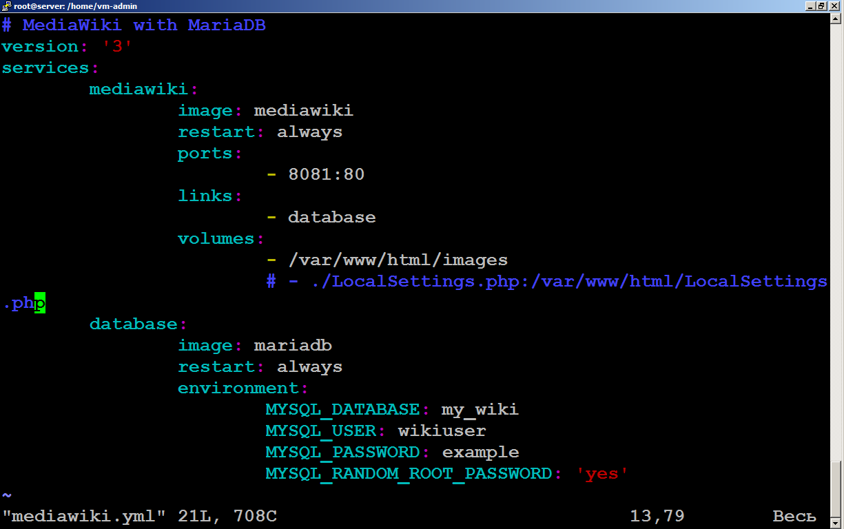

- выполнить запуск контейнеров в соответствии с созданным файлом:
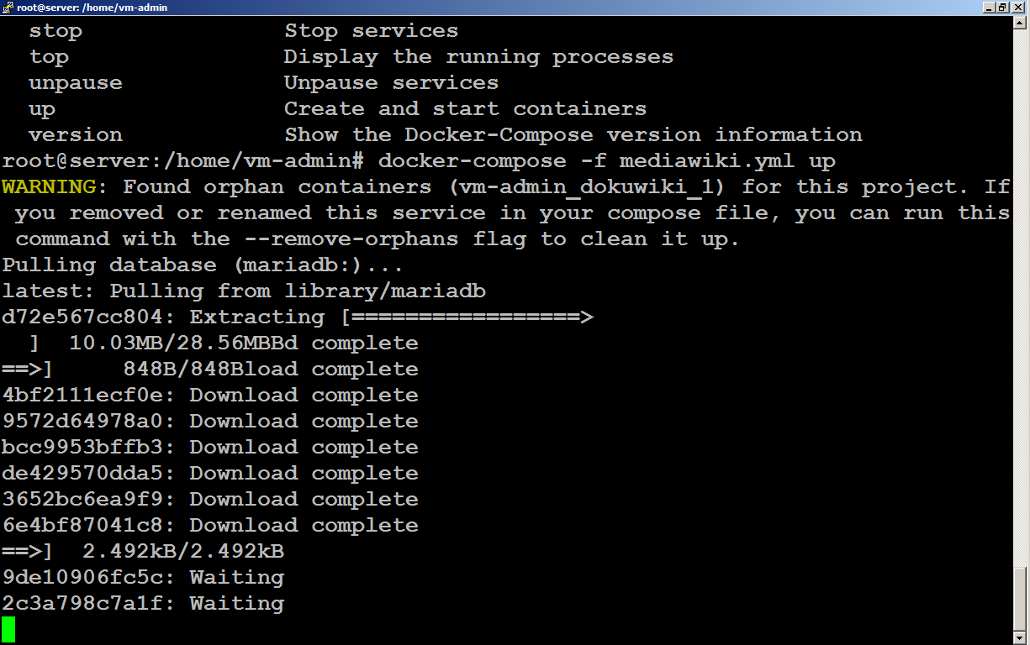

- на физической машине открыть в браузере порт номер 8081 виртуальной машины;
- выполнить настройку вики-движка MediaWiki:
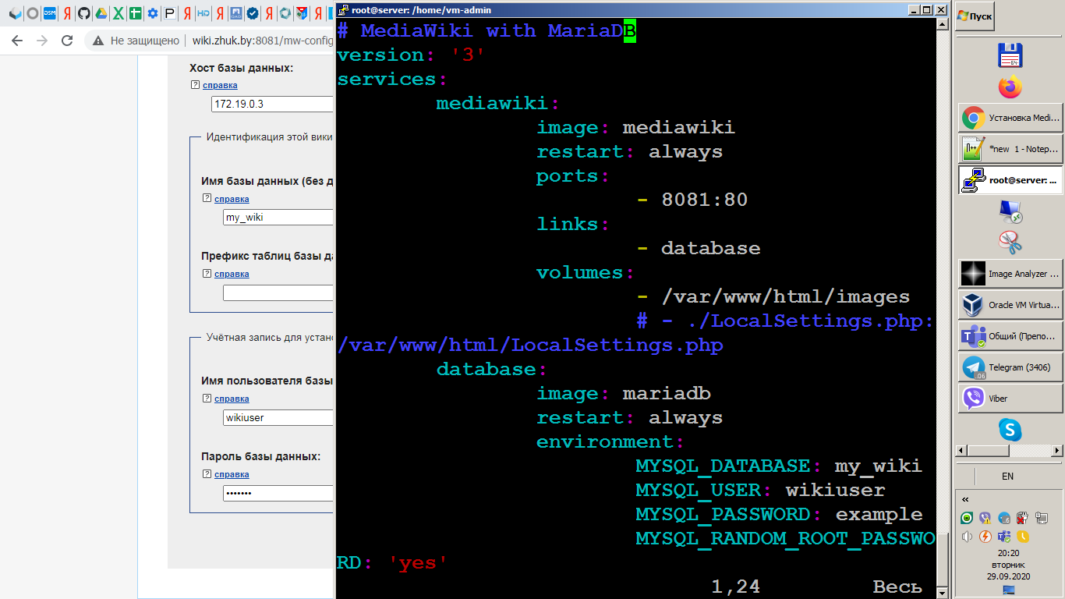

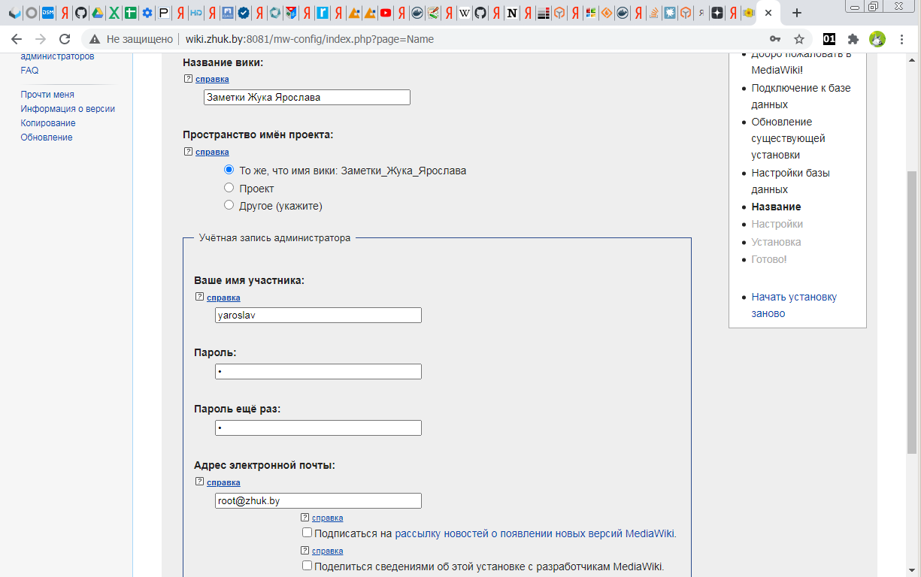

- передать сгенерированный файл LocalSettings.php на виртуальную машину, например, по FTP;
- на виртуальной машине переместить файл LocalSettings.php в домашний каталог рядом с конфигурационным файлом;
- раскомментировать подключение файла LocalSettings.php к контейнеру в конфигурационном файле;

- настроить почтовый сервер postfix для приема сообщений из сети, созданной для MediaWiki:
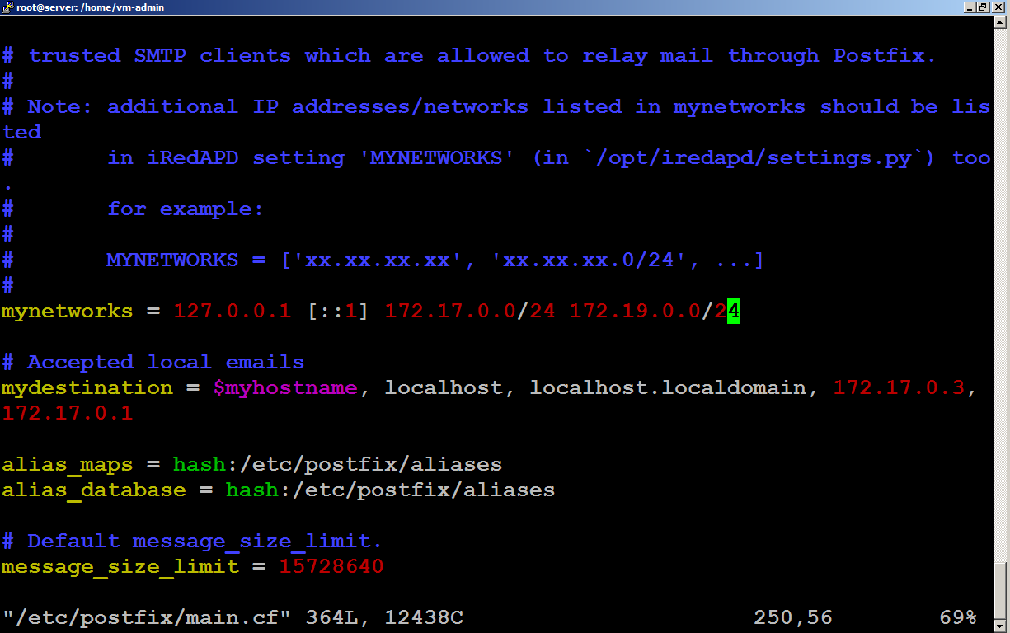

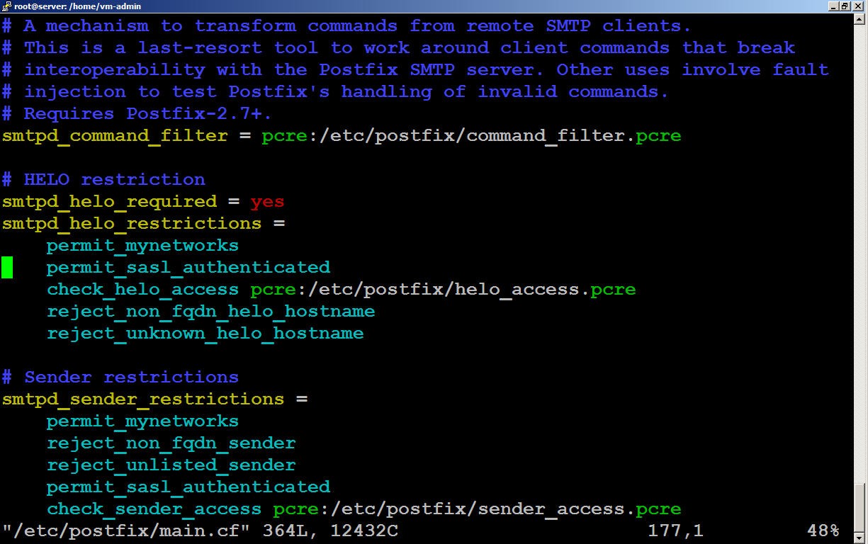

- дописать параметры подключения к почтовому серверу в конец файла LocalSettings.php:
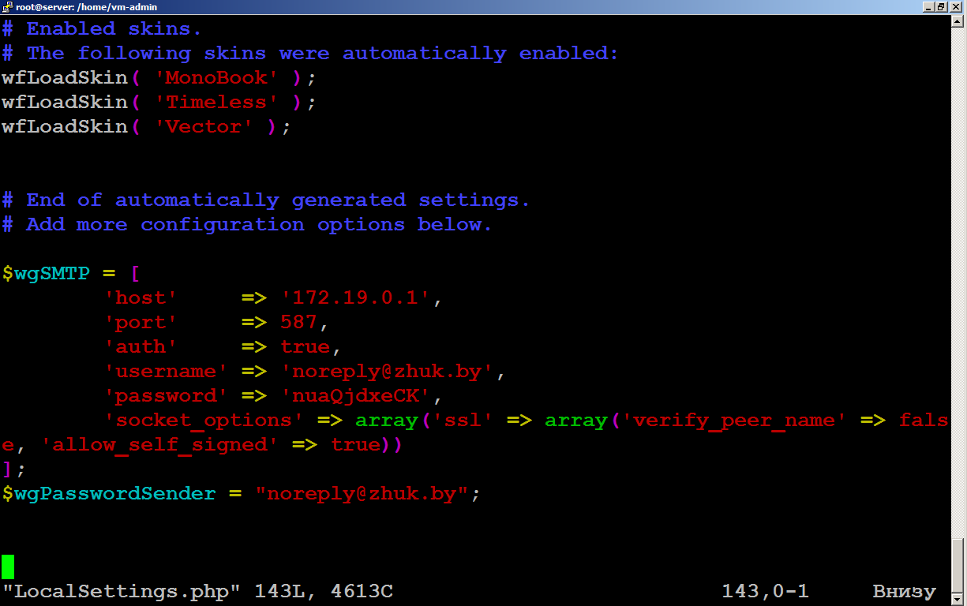

- перезапустить контейнеры;
- зайти с физической машины в браузере на вики-движок MediaWiki, авторизоваться под администратором, зайти в настройки;
- запустить подтверждение почтового адреса;
- открыть веб-интерфейс почтового сервера и перейти по ссылке в пришедшем письме для подтверждения почтового ящика.

Порядок защиты лабораторной работы.

- Продемонстрировать в браузере письмо от вики-движка MediaWiki в почтовом ящике.
- Продемонстрировать в браузере успешное подтверждение почтового ящика на странице настроек пользователя MediaWiki.
